InhoudSOPGAVE BLAUWDRUK Risicoanalyse

Voorblad 2

Voorwoord 3

Inhoud 4

Samenvatting 5

Het Strategisch Plan Verkeersveiligheid (SPV) 2030 6

De risicogestuurde aanpak 7

De risicoanalyse 8

Doel van de gemeentelijke risicoanalyse 9

STAP 1: Veilige infrastructuur 11

STAP 2: Veilige snelheid 15

Aanvullende gegevens 15

STAP 3: Veilige verkeersdeelnemers 16

STAP 4: Veilige voertuigen 18

STAP 5: Hoogwaardige traumazorg 19

STAP 6: Prioriteren 20

Bevolkingssamenstelling 20

Ongevallenanalyse 20

Bijlagen 23

Bronvermelding 24

# Voorblad

*> Voeg hier het voorblad in.*

*BASISVEREISTE*

Risicoanalyse Verkeersveiligheid

Gemeente [GEMEENTENAAM]

[DATUM]

[AUTEUR(S)]

# Voorwoord

*Voorwoord*

*> Voeg hier het voorwoord in.*

*GEEN BASISVEREISTE*

*Een voorwoord geeft de lezer inzicht in de aanleiding van de risicoanalyse en biedt ruimte om te verwijzen naar relevante beleidsdocumenten. Het voorwoord wordt meestal vanuit/namens de verantwoordelijke wethouder geschreven.*

# Inhoud

*Inhoud*

*> Voeg hier de inhoudsopgave in.*

*BASISVEREISTE*

# Samenvatting

*Samenvatting*

*> Voeg hier een samenvatting in van de aanpak om de risico's met betrekking tot de verkeersveiligheid in beeld te brengen. Voeg ook een beknopte versie van de resultaten van de risicoanalyse in. Op welke risico’s legt u de komende jaren de focus?*

*GEEN BASISVEREISTE*

*Een samenvatting helpt de lezer om snel een beeld te krijgen van de inhoud en de resultaten van de risicoanalyse.*

# Het Strategisch Plan Verkeersveiligheid (SPV) 2030

*Het Strategisch Plan Verkeersveiligheid (SPV) 2030*

*> Hieronder volgt een omschrijving van het SPV 2030, de inhoud en gestelde doelen. U kunt de tekst als standaardformaat gebruiken en/of eventueel wijzigen/aanvullen.*

*BASISVEREISTE*

**Nul verkeersslachtoffers in 2050: dat is het doel dat de Europese Unie heeft gesteld. Vanuit die ambitie heeft Nederland enkele jaren geleden een nieuwe verkeerveiligheidskoers ingezet. Daarin ligt een sterke focus op een meer ‘risicogestuurde’ aanpak van verkeersveiligheid: we kijken niet meer alleen naar ongevalscijfers (reactief), maar we willen ongevallen juist voorkómen door potentiële risico’s in het verkeerssysteem preventief te verminderen (proactief).**

De belangrijkste afspraken van deze nieuwe koers zijn vastgelegd in [Het Strategisch Plan Verkeersveiligheid 2030](https://www.kennisnetwerkspv.nl/getmedia/3bd74340-e223-4042-ac1b-b531b2288316/3752_SPV_factsheet_2030_v3-gecomprimeerd.pdf.aspx) (SPV 2030) en het bijbehorende [Startakkoord](https://www.kennisnetwerkspv.nl/getmedia/d8c118d4-4e4d-478a-b7c8-5fc44a557b65/Startakkoord-SPV-2030-def-versie-14-02-19.pdf.aspx#:~:text=Het%20Strategische%20Plan%20Verkeersveiligheid%202030,reeds%20veel%20inzet%20op%20verkeersveiligheid.). Met als centrale vraag: hoe brengen we het aantal verkeersongevallen, verkeersdoden en ernstig verkeersgewonden omlaag?

**Negen beleidsthema’s**

Het SPV 2030 brengt in kaart wat de grootste risico’s zijn en wat de effectiefste maatregelen zijn om de risico’s te verminderen. Dat gebeurt via negen beleidsthema's die structuur geven aan de belangrijkste verkeersveiligheidsrisico's. De negen beleidsthema’s van het SPV 2030 zijn:

1. Veilige infrastructuur
2. Heterogeniteit in het verkeer
3. Technologische ontwikkelingen
4. Kwetsbare verkeersdeelnemers
5. Onervaren verkeersdeelnemers
6. Rijden onder invloed
7. Snelheid in het verkeer
8. Afleiding in het verkeer
9. Verkeersovertreders

De eerste drie thema's kijken naar risico's vanuit het verkeerssysteem en het voertuig en zijn generiek van aard. De thema's 4 en 5 hebben betrekking op specifieke risicogroepen en modaliteiten (tweewielers, voetgangers). De laatste vier thema's hebben te maken met risico's vanuit de individuele verkeersdeelnemer en zijn gedrag.

Het SPV 2030 is een initiatief van overheden, wegbeheerders, wetenschappers en andere verkeersexperts.

## De risicogestuurde aanpak

*De risicogestuurde aanpak*

*> Hieronder volgt een omschrijving van de risicogestuurde aanpak uit het SPV 2030. Deze aanpak vormt de basis van risicogestuurd verkeersveiligheidsbeleid. U kunt de tekst als standaardformaat gebruiken en/of eventueel wijzigen/aanvullen.*

*BASISVEREISTE*

Traditioneel verkeersveiligheidsbeleid is vooral gebaseerd op slachtofferstatistieken. Die statistieken kunnen laten zien op welke plekken het verkeerssysteem onveilig is. Deze aanpak staat ook wel bekend als een ‘reactieve aanpak’ omdat actie wordt ondernomen nadat er slachtoffers zijn gevallen. Het is echter gebleken dat deze statistieken alleen niet voldoende zijn. Zo is bijvoorbeeld van veel ernstig verkeersgewonden niet bekend op welke locatie ze gewond geraakt zijn. Ook zijn van individuele ongevallen de achterliggende oorzaken vaak niet bekend. Uit onderzoek blijkt dat het vaak om een combinatie van oorzaken gaat. Daarin spelen risico’s (het gevaar op de weg) een belangrijke rol. Door deze risico’s als uitgangspunt van beleid te nemen, kan meer proactief gestuurd worden op verkeersveiligheid. Dit is de essentie van een risicogestuurde aanpak.

**Risicoanalyse en uitvoeringsagenda**

Maar waar moet je als gemeente dan naar kijken? Moet de infrastructuur veiliger? Moeten we vooral kijken naar snelheid? Of zijn er in een regio bijvoorbeeld relatief veel kwetsbare verkeersdeelnemers? Om dat soort risicofactoren in kaart te brengen, is afgesproken dat elke regio een risicoanalysemaakt van het eigen verkeerssysteem. Op basis van de risicoanalyse stelt elke regio vervolgens een uitvoeringsagenda op om de belangrijkste risico’s aan te pakken. De uitwerking van deze agenda vindt plaats in uitvoeringsprogramma’s, waarbinnen de prioritering en budgettering worden vastgesteld. Dit leidt tot een integraal afgewogen maatregelenpakket, waarbij de principes van [Duurzaam Veilig](https://duurzaamveiligwegverkeer.nl/) van belang zijn.



Figuur 1: Processtappen verkeersveiligheidsbeleid.

**Hoe bepalen we de risico’s?**

De traditionele manier om risico’s in het verkeer te meten, is door het aantal verkeersslachtoffers te tellen en te delen door bijvoorbeeld de afgelegde afstand. Bij risicogestuurd werken is er nog een tweede manier om risico’s te bepalen: aan de hand van risico-indicatoren. Risico-indicatoren (Safety Performance Indicators of SPI’s) zijn meetbare variabelen die een verband leggen tussen het ontstaan van ongevallen en risicofactoren in het verkeer, zoals alcohol, snelheid, afleiding of de inrichting van de weg of het fietspad.

Voor Nederland zijn op dit moment vijf risico-indicatoren van kracht:

1. **Veilige infrastructuur**: hoe veilig is de infrastructuur ingericht?
2. **Veilige snelheid**: hoe snel wordt er op welke wegen gereden?
3. **Veilige verkeersdeelnemers**: hoe veilig gedragen verkeersdeelnemers zich in het verkeer?
4. **Veilige voertuigen**: hoe veilig is het wagenpark?
5. **Hoogwaardige traumazorg**: hoe snel is traumazorg ter plaatse?

Het Kennisnetwerk SPV heeft voor deze risico-indicatoren de landelijke definities en kenmerken uitgewerkt. Deze risico-indicatoren zijn de uitgangspunten voor risicogestuurd verkeersveiligheidsbeleid.

In de onderstaande tabel zijn de posities van de negen beleidsthema’s uit het SPV 2030 onderverdeeld binnen de vijf risico-indicatoren.

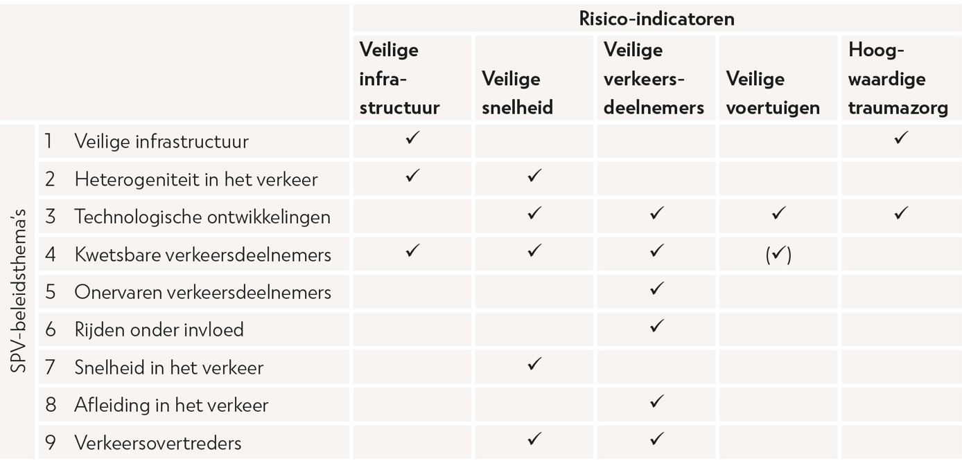

Figuur 2: Onderverdelen van de negen beleidsthema's (SPV 2030) binnen de vijf risico-indicatoren.

## De risicoanalyse

*De risicoanalyse*

*> Hieronder volgt een omschrijving van de risicoanalyse en de rol/verantwoordelijkheden die u als gemeentelijk wegbeheerder heeft. Daarnaast worden de te nemen stappen om tot een volwaardoge risicoanalyse te komen omschreven. U kunt de tekst als standaardformaat gebruiken en/of eventueel wijzigen/aanvullen.*

*BASISVEREISTE*

Met een risicoanalyse wordt in een aantal stappen bepaald welke risicovolle kenmerken in het verkeerssysteem de verkeersveiligheid in de gemeente bedreigen. Een risicoanalyse is dus een proactief instrument om risico’s in kaart te brengen en ongevallen te voorkomen door de risico’s aan te pakken. Een risicoanalyse laat zien op welke punten het verkeerssysteem moet worden verbeterd om onveilige situaties te voorkomen. Een risicoanalyse zelf bevat dus geen maatregelen; die komen later aan bod in een uitvoeringsprogramma.

Een risicoanalyse biedt bovendien meer concrete aanknopingspunten om de juiste maatregelen op de juiste locaties te nemen dan enkel een analyse van slachtoffers. En doordat er gebruik gemaakt wordt van lokale en regionale informatie over risico’s, kan het beleid daar ook preciezer op afgestemd worden.

Deze risicoanalyse gaat alleen in op de risico-indicatoren waar een gemeente als wegbeheerder in eerste lijn verantwoordelijk voor is en invloed op kan uitoefenen. Gemeenten zijn verantwoordelijk voor het opnemen van de onderstaande risico-indicatoren binnen het risicogestuurde verkeersveiligheidsbeleid:

* Veilige infrastructuur
* Veilige snelheid

Door middel van fysieke maatregelen kan de infrastructuur optimaal veilig ingericht worden en kan men invloed uitoefenen op de geloofwaardige, veilige en gereden snelheid.

Gemeenten hebben daarnaast invloed op de risico-indicator ‘Veilige verkeersdeelnemers’. Door middel van educatie en campagnes kan worden gestuurd op een veilige deelname aan het verkeer door weggebruikers.

Een verkeersveilige deelname aan het verkeer is gericht op het gebruik van beveiligingsmiddelen die ongevallen voorkomen of letsel bij een ongeval beperken, maar ook op veilig gedrag en zonder onder invloed te zijn deelnemen aan het verkeer. Binnen het ‘Driehoeksoverleg’ kan invloed worden uitgeoefend op handhaving van specifieke gedragingen.

De risicoanalyse staat niet op zichzelf. Het is daarnaast van belang ook ongevallen te analyseren. Maar een ongevalsanalyse alléén biedt onvoldoende houvast om daar risicogestuurd verkeersveiligheidsbeleid op te baseren. De ongevalsanalyse wordt gebruikt om eventueel meer inzicht in de risico’s te verkrijgen en/of eventuele maatregelen te kunnen prioriteren.

*De risico-indicatoren Veilige voertuigen en Hoogwaardige traumazorg vallen buiten de verantwoordelijkheden en invloedssfeer van gemeenten. Via de* [*SPI-monitor*](https://www.spimonitor.nl/) *van het Kennisnetwerk SPV zijn data op provinciaal en/of landelijk niveau beschikbaar. Het staat u vrij deze data aan uw risicoanalyse toe te voegen.*

*GEEN BASISVEREISTE*

**Stappenplan**

Het Kennisnetwerk SPV heeft eerder [een stappenplan](https://www.kennisnetwerkspv.nl/Downloads/Risicoaanpak/Stappenplan/Stappenplan-Van-risicoanalyse-tot-uitvoeringsprogr.aspx) opgesteld voor het maken van een risicoanalyse. De stappen die voor het opstellen van een risicoanalyse relevant zijn, zijn:

* **Stap 1:** Veilige infrastructuur (wegvakken, fietspaden en kruispunten);
* **Stap 2:** Veilige snelheid;
* **Stap 3:** Veilige verkeersdeelnemers (onder invloed zijn, gebruik van beveiligingsmiddelen voeren van verlichting en afleiding;
* **Stap 4:** Veilige voertuigen (niet van toepassing op gemeentelijk niveau);
* **Stap 5:** Hoogwaardige traumazorg (niet van toepassing op gemeentelijk niveau);
* **Stap 6:** Prioriteren, waaronder inzicht verkrijgen in de bevolkingssamenstelling en het uitvoeren van een ongevallenanalyse.

*Een verdere onderbouwing volgt in de volgende hoofdstukken.*

## Doel van de gemeentelijke risicoanalyse

*Doel van de gemeentelijke risicoanalyse*

*> Binnen deze paragraaf kunt u de gemeentelijke doelen voor het maken van deze risicoanalyse opnemen. Gaat het bijvoorbeeld om monitoring van verkeersveiligheidsontwikkelingen over de tijd? Of gaat het om een onderbouwing van klachten? Het kan ook zijn dat u wilt bekijken hoe de situatie zich verhoudt tot die van een vergelijkbaar gebied. Het doel is belangrijk als startpunt van de analyses, want dit bepaalt mede waar u naar wilt kijken en in welke mate van detail dit wordt uitgewerkt.*

*Het doel van het proces bepaalt mede welke soort gegevens en op welke schaal de gegevens geanalyseerd moeten worden. We zetten hier kort de belangrijkste doelen op een rij:*

* *Beleidskeuzen: bij dit doel (vooral gericht op regievoerders) kijkt u welke problemen in uw gebied het grootst zijn als basis voor verdere beleidskeuzen. U bekijkt dan de verschillende relevante indicatoren voor uw gebied of wegen. De meest prominente problemen komen ook weer terug in de keuzen binnen de uitvoeringsagenda.*
* *Prioritering: bij dit doel (vooral gericht op wegbeheerders) gaat u na welke van de wegvakken in uw beheer prioriteit hebben vanwege de grootste opeenstapeling van risico’s, eventueel in combinatie met andere kenmerken zoals grote verkeersintensiteit en relatief veel ongevallen.*
* *Klachtenbehandeling: is uw doel vooral om klachtenbehandeling van bewoners te ondersteunen (vooral voor wegbeheerders), dan zult u specifiek naar bepaalde risicofactoren kijken die kunnen samenhangen met de geuite klachten. U objectiveert dan in feite de klachten door ook naar de harde gegevens te kijken over bijvoorbeeld snelheid.*
* *Monitoring/bijsturen: bij dit doel analyseert u vooral of de risico’s zich over de tijd gunstig ontwikkelen. Is dat niet het geval, dan zijn meer óf andere effectieve maatregelen nodig.*
* *Benchmarken: het kan ook zijn dat u wilt weten hoe de risico’s in uw gebied zich verhouden tot die in een vergelijkbaar gebied (bijvoorbeeld gemeenten). Het is dan zaak om goed vergelijkbare gegevens van beide gebieden te hebben om te voorkomen dat u appels en peren vergelijkt.*
* *Onderzoek: wilt u weten of ingevoerde maatregelen effectief zijn? Een nulmeting en nameting (bij voorkeur met een controlegroep) zijn dan belangrijk. Het is in veel gevallen noodzakelijk om gedetailleerde gegevens te hebben van het gebied mét maatregelen en een vergelijkbaar gebied zonder maatregelen.*

*Binnen de opzet van deze blauwdruk is rekening gehouden alle bovengenoemde doelen. Eventueel kunt u, afhankelijk van het doel, onderdelen uit deze blauwdruk weglaten in uw risicoanalyse.*

*BASISVEREISTE*

# STAP 1: Veilige infrastructuur

*STAP 1: Veilige infrastructuur*

*> In stap 1 vormt u een beeld van de infrastructuur die uw gemeente in beheer heeft, en in hoeverre deze voldoet aan de relevante veiligheidskenmerken. Vervolgens maakt u een overzicht van de wegvakken, fietspaden en kruispunten die onvoldoende veilig zijn ingericht. Prioriteit hebben vooral wegen/fietspaden/kruispunten die onveilig zijn ingericht en waar veel verkeer gebruik van maakt.*

*BASISVEREISTE*

***Areaal***

*Het is van belang te weten hoeveel kilometer aan wegen én fietspaden in beheer van uw gemeente zijn. U kunt uw areaal in beeld brengen door gebruik te maken van uw gemeentelijke Basisregistratie Grootschalige Topografie (BGT). Binnen de BGT is het een verplichting wegen op te nemen. Een groot deel van de gemeenten heeft ook de fietspaden binnen de BGT opgenomen. Uw gemeente is zelf bronhouder van de gegevens.*

***Wegcategorisering***

*Als u een beeld heeft van het areaal, kunt u de wegen binnen de gebruikelijke wegcategorieën (erftoegangsweg, gebiedsontsluitingsweg en stroomweg) onderverdelen. De meeste gemeenten maken hiervoor gebruik van een wegcategoriseringsplan. Dit maakt onderdeel uit van het gemeentelijk mobiliteitsbeleid óf is een separaat beleidsdocument. U kunt het wegcategoriseringsplan later gebruiken voor de eventuele prioritering (Stap 6).*

***Fietsnetwerk***

*U brengt de huidige fietsinfrastructuur in beeld. Veel gemeenten hebben het fietsnetwerk opgenomen in het gemeentelijk mobiliteitsbeleid. Voor de fietspaden kunt u het netwerk onderverdelen in snelfietsroutes, hoofdfietsroutes (utilitair) en recreatieve fietspaden. Eventueel kunt u aanvullend schoolroutes in beeld (laten) brengen. U kunt het fietsnetwerk later gebruiken voor de eventuele prioritering.*

***Kenmerken risico-indicator Veilige infrastructuur***

*De inrichting van infrastructuur (wegvakken, fietspaden en kruispunten) is een van de elementen die invloed hebben op het ontstaan van ongevallen en de afloop ervan. Om inzicht te krijgen in de risico-indicator Veilige infrastructuur en bijbehorende kenmerken, kunt u gebruikmaken van het dashboard van het Kennisnetwerk SPV, de* [*SPI-monitor*](https://www.spimonitor.nl/)*. U kunt hiervoor kosteloos een account aanvragen via* [*aanvraag@spimonitor.nl*](mailto:aanvraag@spimonitor.nl)*.*

*Voor ondersteuning bij het gebruik van de SPI-monitor kunt u terecht op de* [*website van het Kennisnetwerk SPV*](https://www.kennisnetwerkspv.nl/Aan-de-slag/SPI-monitor)*. Daar is tevens een filmpje beschikbaar. Vragen kunt u stellen via de* [*contactgegevens*](https://www.kennisnetwerkspv.nl/Contact)*.*

*Maak bij de analyse van de infrastructuur in uw gemeente zoveel mogelijk onderscheid tussen wegvakken, fietspaden en kruispunten. Hieronder zijn de belangrijkste kenmerken opgenomen.*

*Wegvakken:*

*Binnen de bebouwde kom*

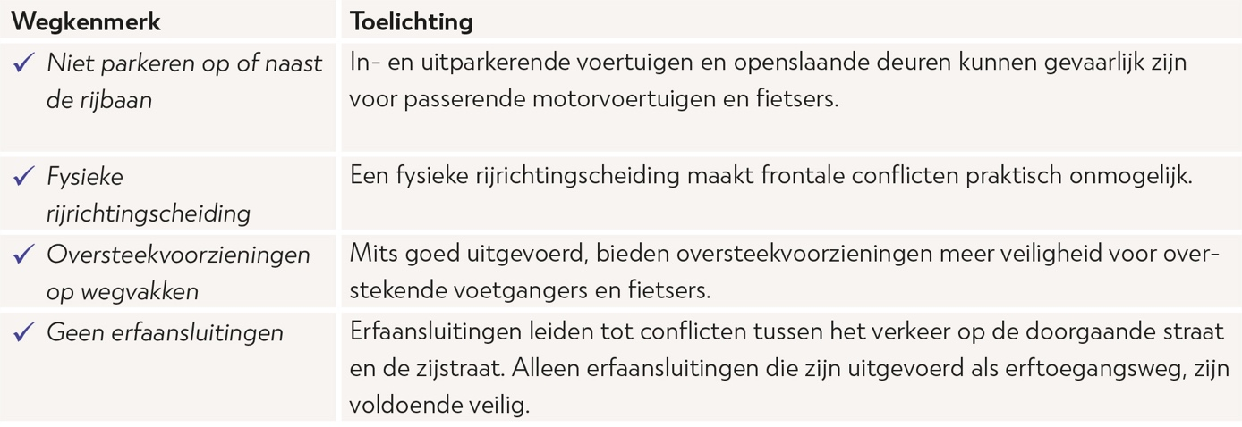

Figuur 3: Kenmerken van veilige wegvakken binnen de bebouwde kom.

*Buiten de bebouwde kom*

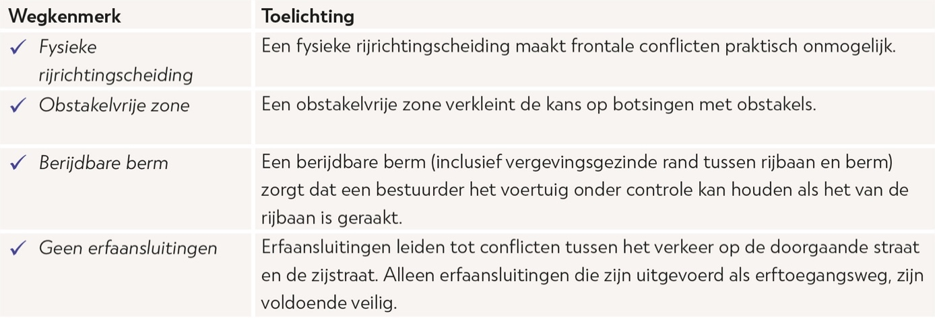

Figuur 4: Kenmerken van veilige wegvakken buiten de bebouwde kom.

*Fietspaden*

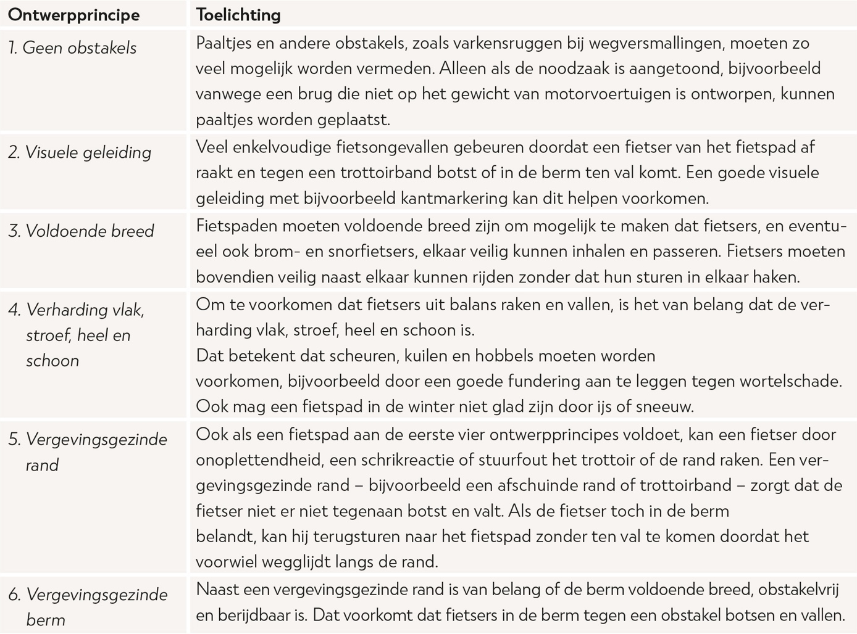

Figuur 5: Kenmerken van veilige fietspaden.

*Kruispunten:*

*In de navolgende tabellen geldt dat bij een lege cel geen voorziening nodig is.*

*Enkelstrooksrotonde*

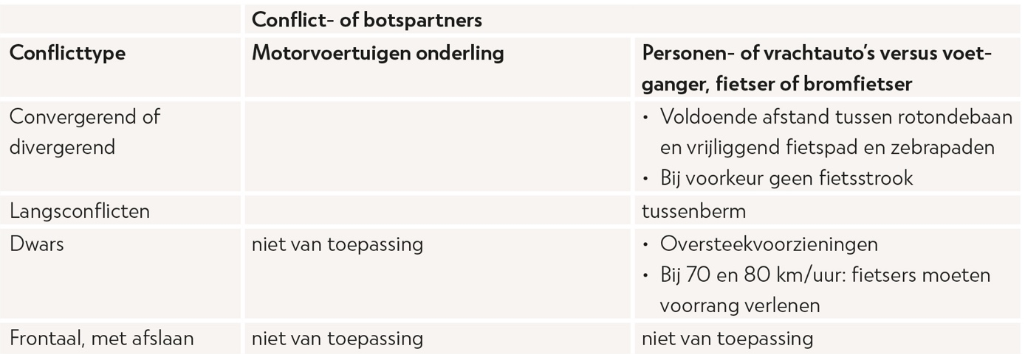

Figuur 6: Kenmerken van veilige enkelstrooksrotonde.

*Kruispunt met voorrangsregel*

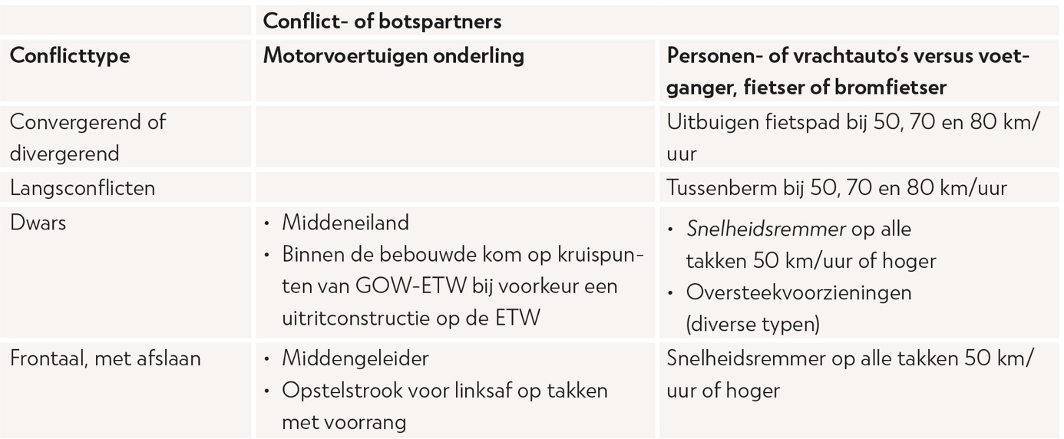

Figuur 7: Kenmerken van veilig kruispunt met voorrangsregel.

*Kruispunt met VRI*

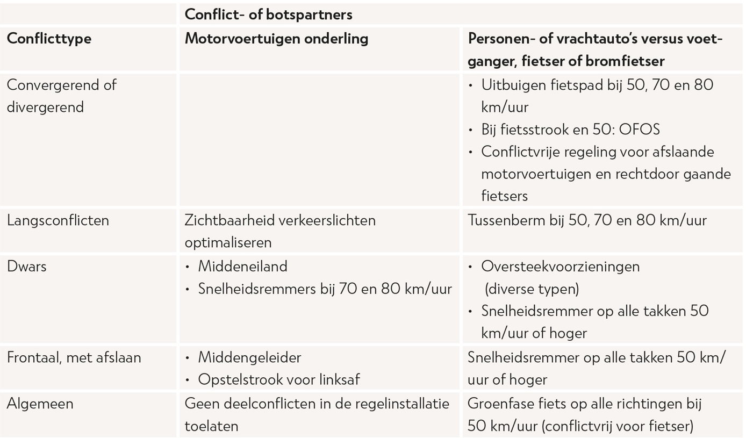

Figuur 8: Kenmerken van veilig kruispunt met VRI.

*Kruispunt met voorrang van rechts*

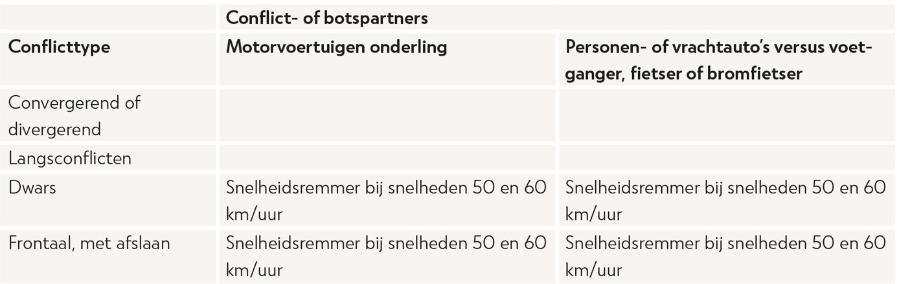

Figuur 9: Kenmerken van veilig kruispunt met voorrang van rechts.

*Daarnaast kunt u gebruikmaken van de richtlijnen van CROW. Gebruik hiervoor de meest recente uitgaves van de ‘ASVV’, het ‘Handboek wegontwerp’ en/of aanbevelingen voor fietsinfrastructuur binnen de ‘Ontwerpwijzer Fietsverkeer’.*

***Intensiteiten***

*Intensiteiten maken geen onderdeel uit van de risico-indicatoren. U kunt intensiteiten later wel gebruiken voor de eventuele prioritering.*

# STAP 2: Veilige snelheid

*STAP 2: Veilige snelheid*

*> In stap 2 doet u onderzoek naar het aandeel hardrijders op uw wegen. Bepaal of de snelheidslimiet past bij de inrichting en de situatie. Maak daarnaast een overzicht van wegvakken met een relatief hoog*

*aandeel snelheidsovertreders. Prioriteit hebben wegvakken met een relatief hoog aandeel snelheidsovertreders.*

*BASISVEREISTE*

***Kenmerken risico-indicator Veilige snelheid***

*Snelheid is een belangrijke risico-indicator voor het ontstaan van ongevallen en de ernst ervan. Hoe gevaarlijk de snelheid is, hangt ook af van hoe de weg is ingericht en welke verkeersdeelnemers zijn toegestaan. Om inzicht te krijgen in de risico-indicator Veilige snelheid en bijbehorende kenmerken kunt u gebruikmaken van het dashboard van het Kennisnetwerk SPV; de* [*SPI-monitor*](https://www.spimonitor.nl/)*. U kunt hiervoor kosteloos een account aanvragen via* [*aanvraag@spimonitor.nl*](mailto:aanvraag@spimonitor.nl)*.*

*Voor ondersteuning bij het gebruik van de SPI-monitor kunt u terecht op de* [*website van het Kennisnetwerk SPV*](https://www.kennisnetwerkspv.nl/Aan-de-slag/SPI-monitor)*. Daar is tevens een filmpje beschikbaar. Vragen kunt u stellen via de* [*contactgegevens*](https://www.kennisnetwerkspv.nl/Contact)*.*

*De SPI-monitor biedt inzicht in het percentage dat te hard rijdt. Deze gegevens zijn niet gebaseerd op de V85 en de verbalisatiegrens.*

*Om te beoordelen of de inrichting past bij de snelheidslimiet, zijn per snelheidscategorie kenmerken vastgelegd. Hieronder zijn de belangrijkste kenmerken opgenomen.*

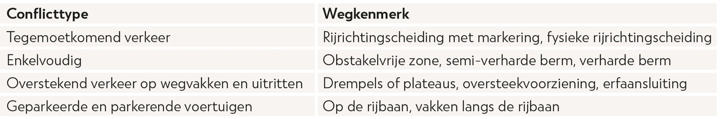

Figuur 10: Wegkenmerken per conflicttype.

## Aanvullende gegevens

***Snelheidsmetingen***

*Veel wegbeheerders voeren zelf snelheidsmetingen uit (met lussen, radar, telslangen et cetera) of kopen deze gegevens in via marktpartijen. Deze gegevens kunt u inzetten om een beeld te krijgen van hoe hard er gereden wordt op uw wegen en hoe deze snelheid past bij de inrichting van de weg.*

***Floating Car Data (FCD)***

*Met Floating Car Data heeft u inzicht in de gegevens die systemen in voertuigen uitzenden over onder andere de gereden snelheid. Deze data zijn niet openbaar toegankelijk, maar wel in te kopen bij marktpartijen.*

*De SPI-monitor van het Kennisnetwerk SPV maakt gebruik van Floating Car Data. Deze data zijn op dit moment niet te downloaden, maar wel in te zien.*

# STAP 3: Veilige verkeersdeelnemers

*STAP 3: Veilige verkeersdeelnemers*

*> In stap 3 kijkt u naar de kenmerken die betrekking hebben op veilige verkeersdeelnemers. Onder deze risico-indicator vallen de onderstaande kenmerken:*

* ***Nuchtere bestuurders****: Niet onder invloed van alcohol, drugs of medicijnen;*
* ***Gebruik van beveiligingsmiddelen****: Gebruik van gordel, kinderzitje en helm;*
* ***Lichtvoering****: Het voeren van licht;*
* ***Aandacht bij het verkeer****: Geen gebruik van mobiel elektronisch apparaat en niet te vermoeid om te rijden.*

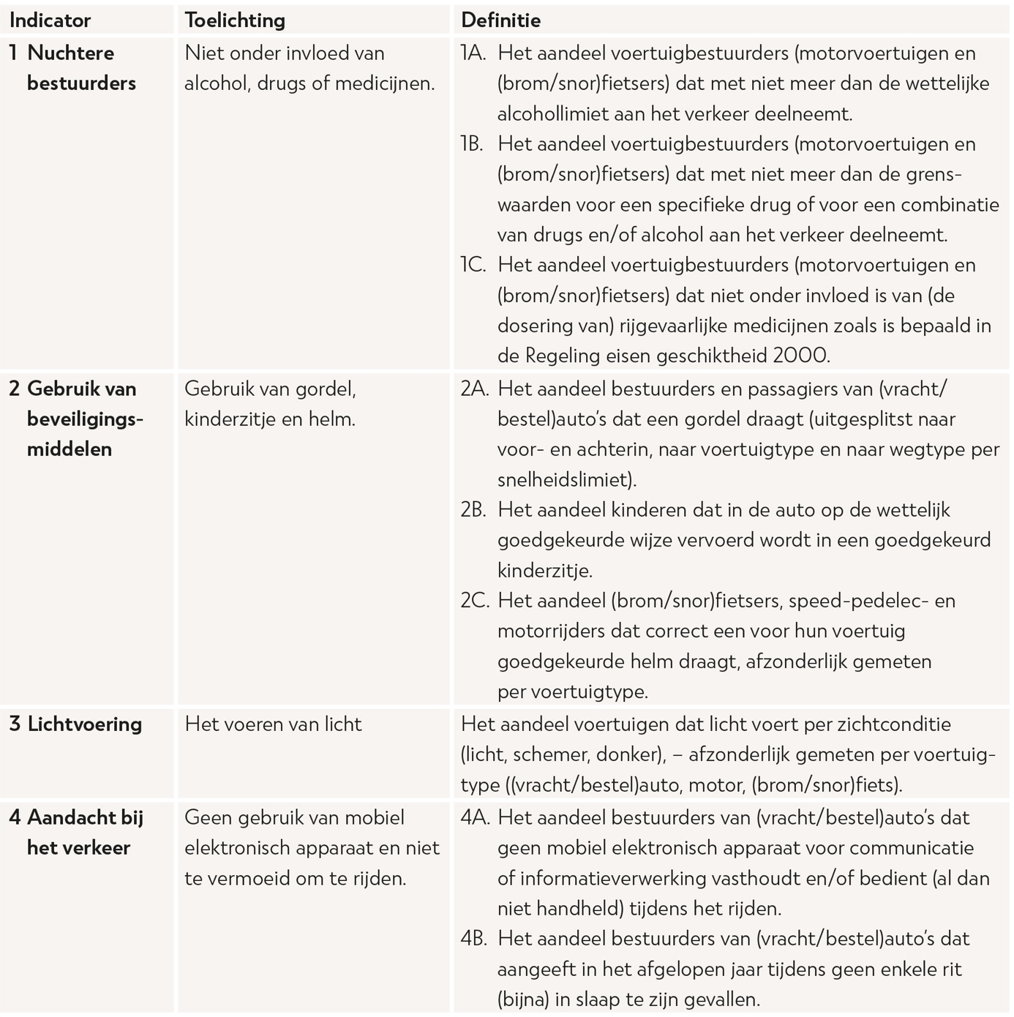

Figuur 11: Kenmerken per indicator van veilige verkeersdeelnemers.

*Deze kenmerken zijn voor een gemeentelijke wegbeheerder lastig bij de basis aan te pakken. Maar als wegbeheerder kunt u wél invloed uitoefenen op het beperken of stimuleren van de kenmerken. Maak daarom een overzicht van gevaarlijke gedragingen. Prioriteit hebben vooral die gedragingen die relatief veel een ongewenste richting uitwijzen.*

*BASISVEREISTE*

***Kenmerken risico-indicator Veilige verkeersdeelnemers***

*De kenmerken binnen de risico-indicator Veilige verkeersdeelnemers zijn belangrijke factoren voor het voorkómen van ongevallen, het ontstaan van ongevallen en de ernst van de afloop ervan. Om inzicht te krijgen in de risico-indicator Veilige verkeersdeelnemers en bijbehorende kenmerken kunt u gebruikmaken van het dashboard van het Kennisnetwerk SPV; de* [*SPI-monitor*](https://www.spimonitor.nl/)*. U kunt hiervoor kosteloos een account aanvragen via* [*aanvraag@spimonitor.nl*](mailto:aanvraag@spimonitor.nl)*.*

*Voor ondersteuning bij het gebruik van de SPI-monitor kunt u terecht op de* [*website van het Kennisnetwerk SPV*](https://www.kennisnetwerkspv.nl/Aan-de-slag/SPI-monitor)*. Daar is tevens een filmpje beschikbaar. Vragen kunt u stellen via de* [*contactgegevens*](https://www.kennisnetwerkspv.nl/Contact)*.*

*Gegevens zijn op dit moment alleen op landelijk niveau en/of per provincie inzichtelijk en geven geen inzicht in de risico’s op gemeentelijk niveau. Afstemming met de politie en overige stakeholders biedt mogelijk inzicht in de lokale situatie.*

***Alcohol, drugs of medicijnen***

*Om meer inzicht te krijgen in middelengebruik binnen uw gemeente, kunt u in gesprek gaan met lokale sleutelfiguren. De* [*Risicolens Rijden onder invloed*](https://open.overheid.nl/documenten/dbf04395-1067-4f02-8eab-2ed3938c5620/file) *biedt handvatten voor de aanpak van rijden onder invloed.*

***Ongevallenregistratie***

*Binnen de ongevallenregistratie worden, waar bekend, kenmerken opgenomen over middelengebruik. De ongevallenregistratie is echter niet volledig en ook de specifieke gedetailleerde registraties zijn niet altijd voorzien van volledige ongevalsdata. Het wordt dan ook afgeraden deze gegevens in de risicoanalyse op te nemen.*

# STAP 4: Veilige voertuigen

*De risico-indicator Veilige voertuigen valt buiten de verantwoordelijkheid en invloedssfeer van gemeenten. Via de* [*SPI-monitor*](https://www.spimonitor.nl/) *van het Kennisnetwerk SPV zijn data op provinciaal en/of landelijk niveau beschikbaar.*

*GEEN BASISVEREISTE*

*Het staat u vrij deze data aan uw risicoanalyse toe te voegen.*

# STAP 5: Hoogwaardige traumazorg

*De risico-indicator Hoogwaardige traumazorg valt buiten de verantwoordelijkheid en invloedssfeer van gemeenten. Via de* [*SPI-monitor*](https://www.spimonitor.nl/) *van het Kennisnetwerk SPV zijn data op provinciaal en/of landelijk niveau beschikbaar.*

*GEEN BASISVEREISTE*

*Het staat u vrij deze data aan uw risicoanalyse toe te voegen.*

# STAP 6: Prioriteren

*STAP 6: Prioriteren*

*> Binnen stap 6 gaat u de geconstateerde risico’s prioriteren. Vat als eerste alle risico’s samen in een conclusie. Op deze manier behoudt u het totale overzicht. Ga vervolgens aan de slag met de prioritering door inzicht te verkrijgen in de bevolkingssamenstellen en een ongevallenanalyse uit te voeren. Om van alle gegevens over risico-indicatoren te kunnen vaststellen waar de problemen het grootst zijn, en waar prioritering in aanpak om die reden het meest voor de hand ligt, is het belangrijk de risico’s zoveel mogelijk te combineren.*

*BASISVEREISTE*

### Bevolkingssamenstelling

*Leeftijdscategorieën:*

* *kinderen (0 t/m 15 jaar);*
* *beginnende/jonge bestuurders/verkeersdeelnemers (16 t/m 25 jaar);*
* *volwassenen (26 t/m 64 jaar);*
* *ouderen (+65 jaar).*

*De samenstelling van de bevolking binnen uw gemeente zet u vervolgens af tegen de bevolkingssamenstelling van Nederland. Zo kunt u de bevolkingssamenstelling van uw gemeente vergelijken met de algemene bevolkingssamenstelling in Nederland.*

*Met de bevolkingssamenstelling krijgt u een beeld van de opbouw van uw bevolking, wat inzicht kan geven in mogelijke risicogroepen.*

*Om de bevolkingssamenstelling in leeftijdscategorieën uiteen te zetten, kunt u gebruikmaken van het ‘*[*Dashboard bevolking*](https://www.cbs.nl/nl-nl/visualisaties/dashboard-bevolking)*’ van het CBS.*

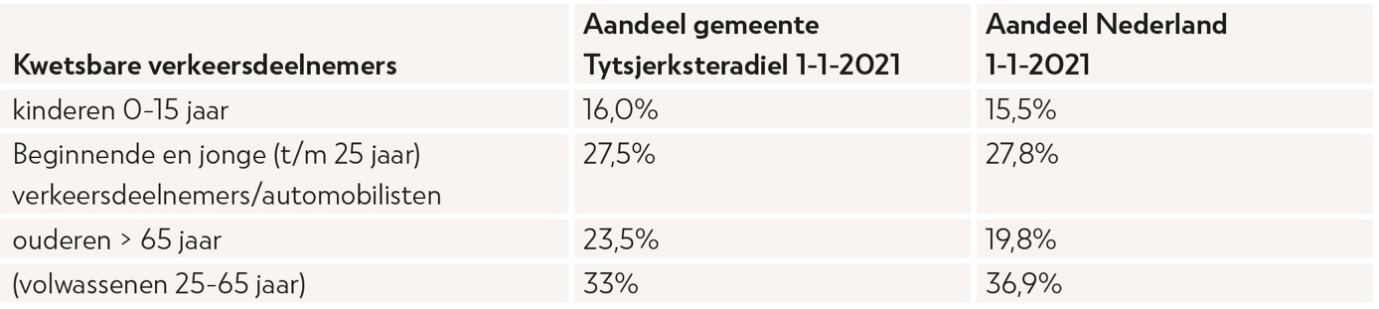

Figuur 12: Voorbeeld verdeling per leeftijdscategorie (bron: Risicoanalyse Verkeersveiligheid – gemeente Tytsjerksteradiel, 2021).

### Ongevallenanalyse

*Een ongevallenanalyse is geen onderdeel van de risicogestuurde aanpak, maar wel belangrijk om naast de risicogestuurde aanpak uit te voeren. De ongevallenanalyse geeft een beeld van locaties waar ongevallen zich concentreren. Door de ongevallen af te zetten tegen de risico’s, is het mogelijk te prioriteren.*

*Op basis van ongevalsdata kunt u een ongevallenanalyse uitvoeren. Een ongevallenanalyse geeft inzicht in ongevalslocaties, -concentraties, eventuele oorzaken en kwetsbare leeftijdsgroepen en vervoerswijzen.*

*Het is van belang de totale geregistreerde ongevallen op te nemen. Een periode van 10 jaar (vanaf meest recent) wordt aanbevolen. U kunt per jaartal aangeven hoeveel dodelijke- en letselongevallen hebben plaatsgevonden. Eventueel kunt u ongevallen met uitsluitend materiële schade (UMS) meenemen.*

*Ongevalsdata zijn beschikbaar via* [*BRON*](https://www.rijkswaterstaat.nl/wegen/wegbeheer/onderzoek/verkeersveiligheid-en-ongevallencijfers) *(Rijkswaterstaat) of diverse marktpartijen. Wellicht heeft uw organisatie al een abonnement op één van de diensten die ongevalsdata aanbieden.*

*Let op: de ongevalsdata van BRON en marktpartijen zijn niet volledig. Het gaat dan vooral om ongevallen waar geen motorvoertuigen bij betrokken zijn. Binnen die categorie wordt slechts 12% van de ernstig verkeersgewonden in BRON teruggevonden (zie ook* [*Ernstig verkeersgewonden in Nederland*](https://swov.nl/nl/factsheet/ernstig-verkeersgewonden-nederland)*). Deze data zijn daardoor ontoereikend óf niet volledig. Dit heeft effect op het uitvoeren van de ongevallenanalyse en is een belangrijk punt om in de analyse te benoemen.*

*In het dashboard van het Kennisnetwerk SPV, de* [*SPI-monitor*](https://www.spimonitor.nl/)*, zijn ongevallen op de kaart zichtbaar. Deze kaart gebruikt de BRON-data als basis en biedt geen inzicht in specifieke ongevalskenmerken.*

*BASISVEREISTE*

***Ongevallenkaart***

*De ongevallen kunt u op een ongevallenkaart visualiseren. Zo heeft u een beeld bij eventuele ongevalslocaties en -concentraties.*

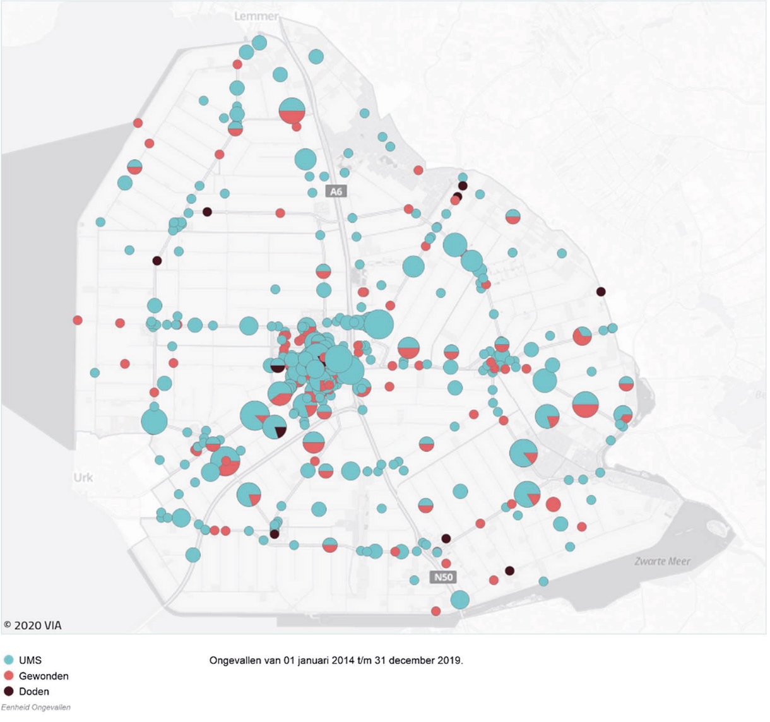

Figuur 13: Voorbeeld van een ongevallenkaart (bron: Risicoanalyse Verkeersveiligheid – gemeente Noordoostpolder, 2020).

***Verdeling naar leeftijd***

*De ongevalsdata kunt u vervolgens verder verdelen over de leeftijdscategorieën. Deze verdeling geeft inzicht in het aantal ongevallen per leeftijdsgroep. Voor de verdeling kunt u gebruikmaken van de leeftijdscategorieën die u in de paragraaf ‘Bevolkingssamenstelling’ heeft aangehouden. Desgewenst kunt u deze verder specificeren, bijvoorbeeld naar onderstaande verdeling:*

* *0 t/m 11 jaar*
* *12 t/m 15 jaar*
* *16 t/m 17 jaar*
* *18 t/m 24 jaar*
* *25 t/m 39 jaar*
* *40 t/m 49 jaar*
* *50 t/m 59 jaar*
* *60 t/m 69 jaar*
* *70 en ouder*
* *onbekend*

***Verdeling naar wegtype***

*U kunt desgewenst de ongevallen ook uitsplitsen per wegtype. Gebruik daarvoor de vaste wegtypes, zoals hieronder benoemd:*

* *erf - 15 km/uur (of stapvoets)*
* *erftoegangsweg - 30 km/uur*
* *gebiedsontsluitingsweg - 30 km/uur*
* *gebiedsontsluitingsweg - 50 km/uur*
* *erftoegangsweg - 60 km/uur*
* *gebiedsontsluitingsweg - 80 km/uur*
* *stroomweg - 100 km/uur*
* *onbekend/overig*

***Fietsongevallen***

*Binnen de ongevallenregistratie worden voornamelijk fietsongevallen opgenomen waarbij een gemotoriseerd voertuig is betrokken. Een groot deel van de fietsongevallen is echter enkelvoudig (bijvoorbeeld een val). Het is van belang om alle soorten fietsongevallen in de ongevalsanalyse mee te nemen. Waar deze data voorhanden zijn, kunt u deze gebruiken en verdelen naar locatie, botspartner, oorzaak en leeftijd. De factsheet ‘*[*Fietsers*](https://swov.nl/nl/factsheet/fietsers)*’ van SWOV kan u daarbij helpen.*

*Op dit moment wordt er gewerkt aan het landelijk ontsluiten van ambulancedata. Hiermee wordt beoogd beter zicht te krijgen op alle ongevallen, waaronder ook eenzijdige fietsongevallen.*

***Verdere verdieping***

*Maak ook een afweging van andere gegevens, zoals de verkeersintensiteit, omvang van een specifieke groep weggebruikers en het aantal slachtoffers dat met het betreffende risico in aanraking komt. Combineer de gegevens bijvoorbeeld op een wegen- of gebiedskaart of maak een cijfermatige analyse. Daar waar de meeste problemen samenkomen of het grootst zijn, is de prioriteit voor een aanpak het grootst.*

*Ga ook na welke politiek-bestuurlijke voorkeuren er zijn. Dit heeft invloed op de haalbaarheid van later in te zetten maatregelen.*

*Beschrijf na de bovengenoemde uitwerking de risico’s waar u specifiek mee aan de slag gaat. Het gaat dan niet om maatregelen die u in wilt zetten, maar om de verdere verdieping van het risico. Ziet u bijvoorbeeld dat de leeftijdscategorie 65+ oververtegenwoordigd is in het aantal fietsongevallen, en blijkt dat de fietspaden op de ongevalslocaties niet voldoen, dan beschrijft u deze conclusie in een verdere verdieping. Deze verdieping is de basis waarop u het vervolg, het uitvoeringsprogramma, baseert.*

# Bijlagen

*Bijlagen*

*> Voeg hier eventuele bijlagen in.*

*BASISVEREISTE (BIJ GEBRUIK VAN BIJLAGEN)*

# Bronvermelding

*Bronvermelding*

*> Voeg hier de gebruikte bronnen in. Maak gebruik van de basisregels voor het vermelden van de bronnen: achternaam en voorletters auteur/naam organisatie, publicatiejaar/jaar van update. Titel van het document of de gebruikte website. Voorbeeld: Kennisnetwerk SPV (2024), Blauwdruk risicoanalyse.*

*BASISVEREISTE*